**RMI Theorie**

1. Welche Rolle spielt Stub?

Auf der Clientseite kümmert sich der Stub um den Netzwerktransport. Er kann/muss lokal oder über das Netz für den Client verfügbar sein. Ab der Java 2 Standard Edition (J2SE) wird das Erstellen des Stubs von der Java Virtual Machine übernommen, vorher war des Stub eine vom RMI-Compiler erzeugte Klasse.

1. Welche Rolle spielt das Skeleton?

Das Skeleton wird vom Server verwendet und verarbeitet Anfragen.

1. Was ist:
   1. codebase

Definiert Name und Lokation der Hauptklasse

* 1. hostname

IP-Adresse des Servers

* 1. useCodebaseOnly

Ist für das Laden der Codebase zuständig

* 1. security.policy

Dort können Policy-Datei eingebunden werden, welche für Rechte und Sicherung zuständig sein können.

1. SecurityManagers.

Prüft, ob eine Klasse eine Operation durchführen darf, kontrolliert Zugriffe, hat aber Sicherheitslücken.

1. Wie Müssen RMI-Programme ausgeführt werden?

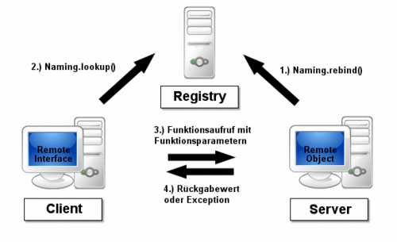

Als erstes muss die Registry gestartet werden, dort kann sich der Server “registrieren”

Nachher wird der Server gestartet, der Operationen zur Verfügung stellt.

Danach kann der Client diese Operationen nutzen.